Küberit Clip-Innenecken 161

Küberit Profile Systems

Eigenschaften

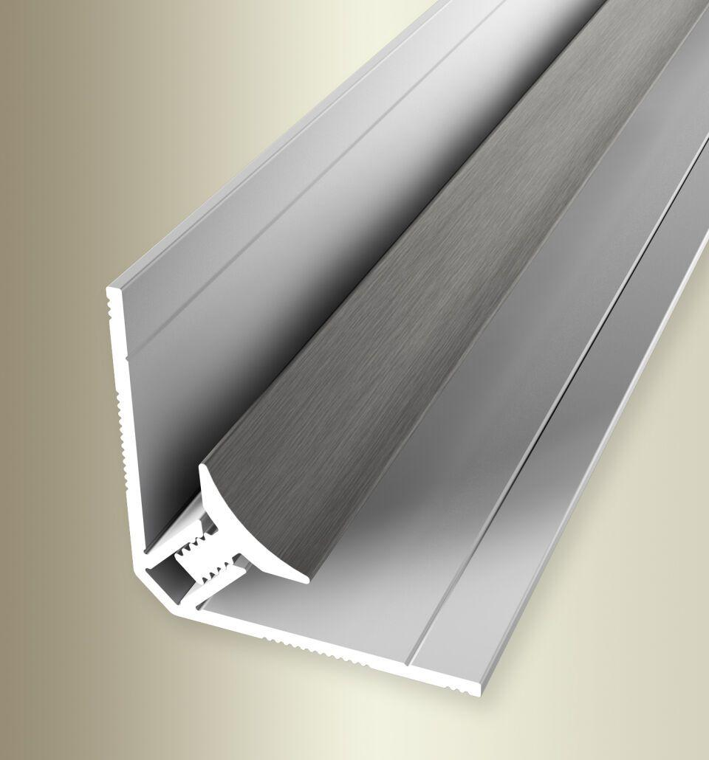

Farbton

schwarz, silber

Oberfläche

eloxiert, geschliffen, pulverbeschichtet

Profilart

Innenecken

Werkstoff

Aluminium

Dicke Bodenbelag (mm)

4,50 - 7,00

Länge (mm)

2.600,00

Befestigung

kleben, klicken

Brandverhalten

A1

Farbtonbezeichnung Hersteller

F2G edelstahloptik fein geschliffen, F4 silber, F16 pulverbeschichtet schwarz matt (RAL9005)